**LAPORAN PERCOBAAN 2**

1. Percobaan 1

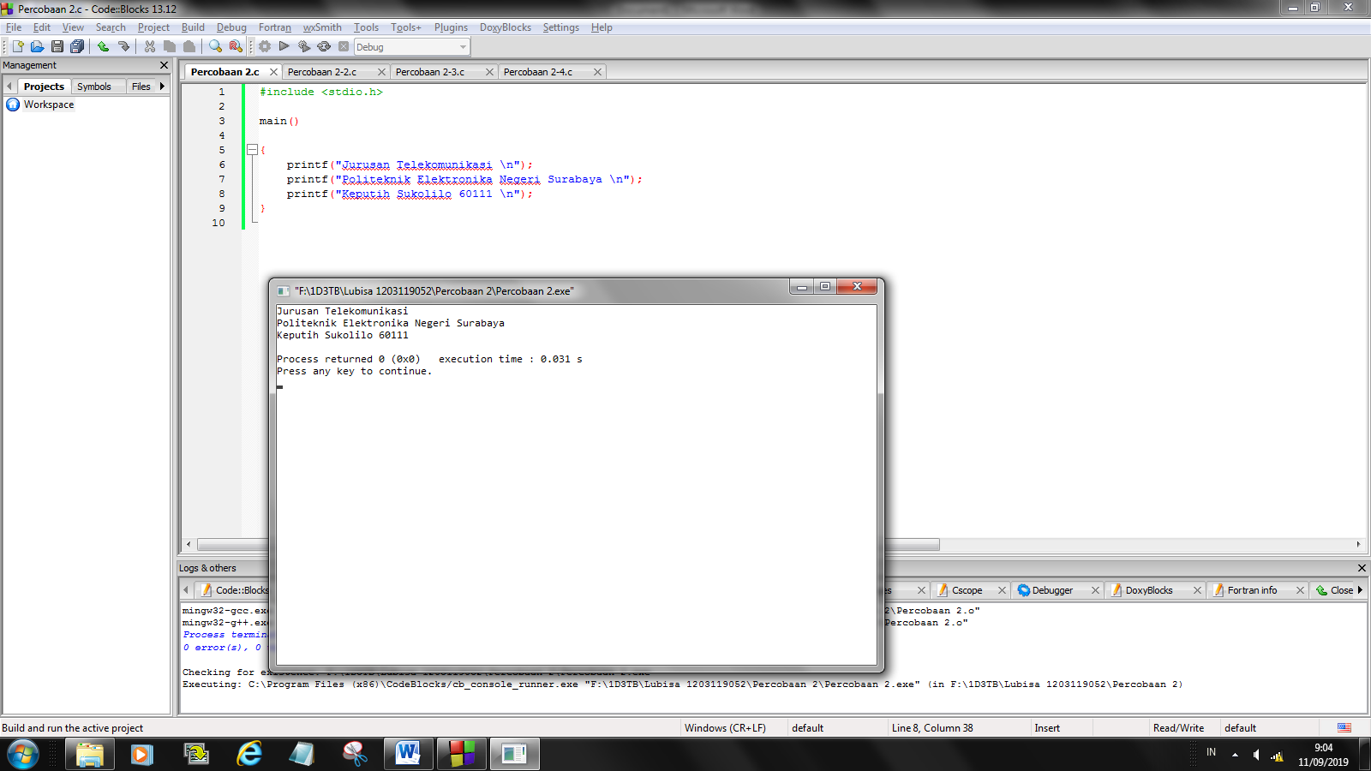

#include <stdio.h>

main()

{

printf("Jurusan Telekomunikasi \n");

printf("Politeknik Elektronika Negeri Surabaya \n");

printf("Keputih Sukolilo 60111 \n");

}

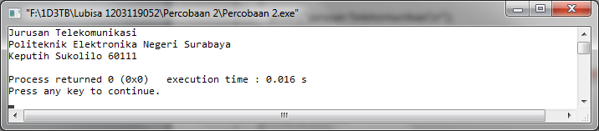

1. Percobaan 2

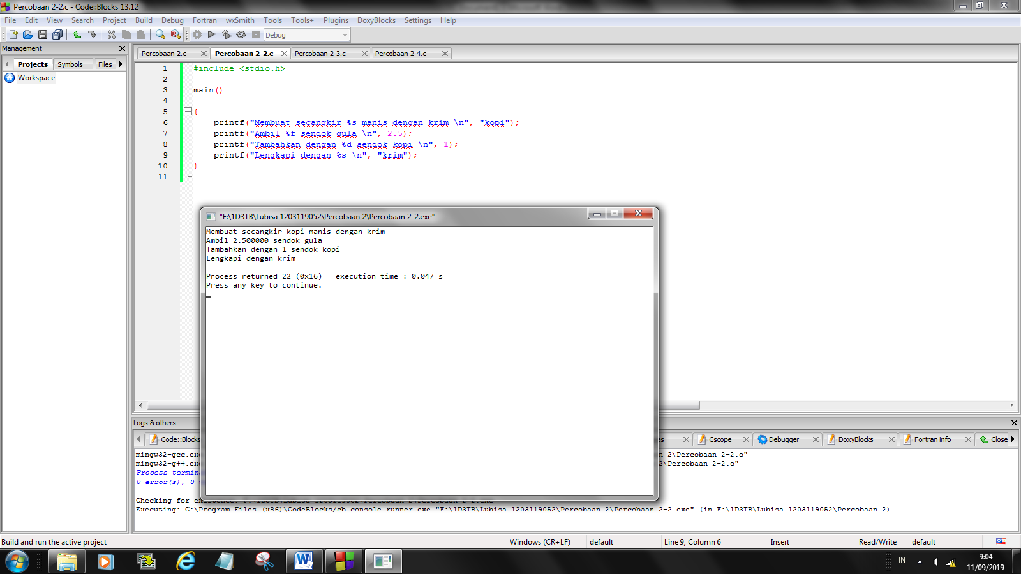

#include <stdio.h>

main()

{

printf("Membuat secangkir %s manis dengan krim \n", "kopi");

printf("Ambil %f sendok gula \n", 2.5);

printf("Tambahkan dengan %d sendok kopi \n", 1);

printf("Lengkapi dengan %s \n", "krim");

}

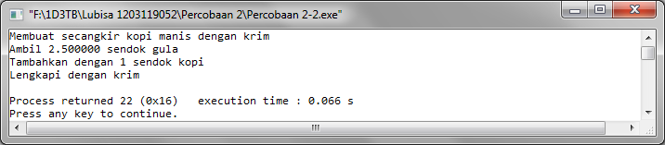

1. Percobaan 3

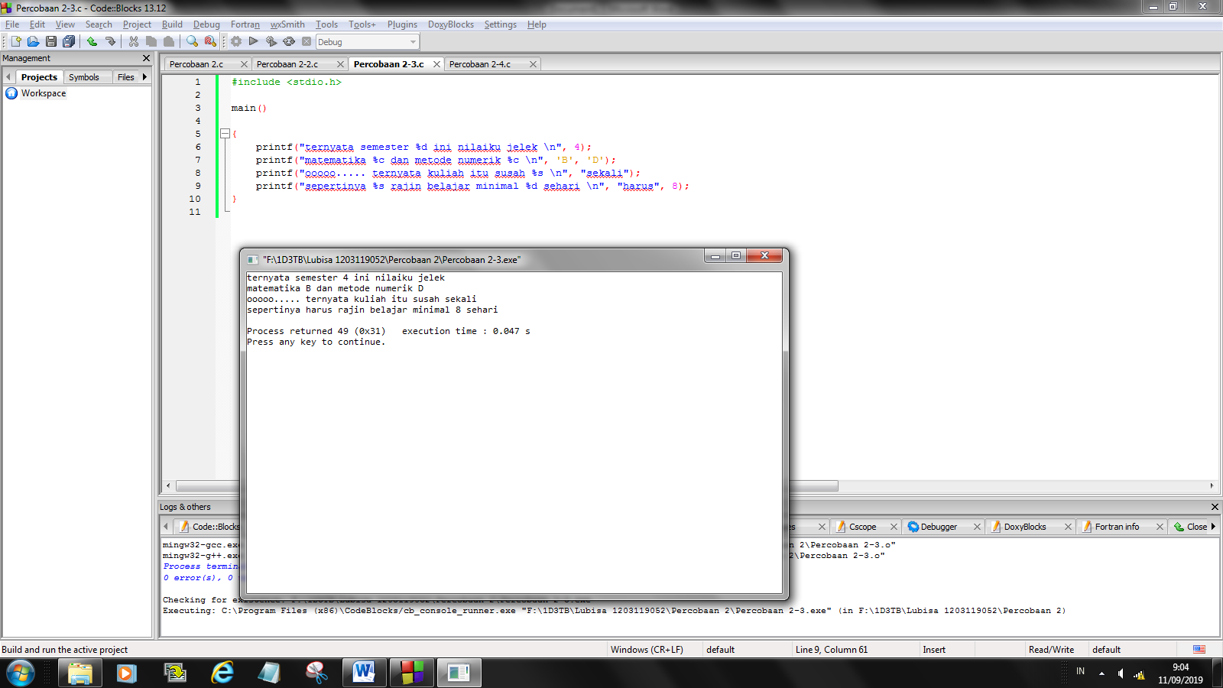

#include <stdio.h>

main()

{

printf("ternyata semester %d ini nilaiku jelek \n", 4);

printf("matematika %c dan metode numerik %c \n", 'B', 'D');

printf("ooooo..... ternyata kuliah itu susah %s \n", "sekali");

printf("sepertinya %s rajin belajar minimal %d sehari \n", "harus", 8);

}

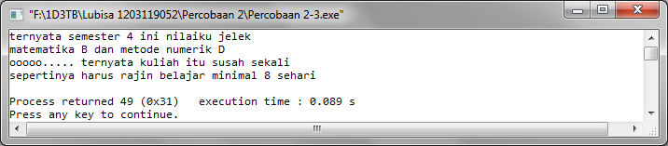

1. Percobaan 4

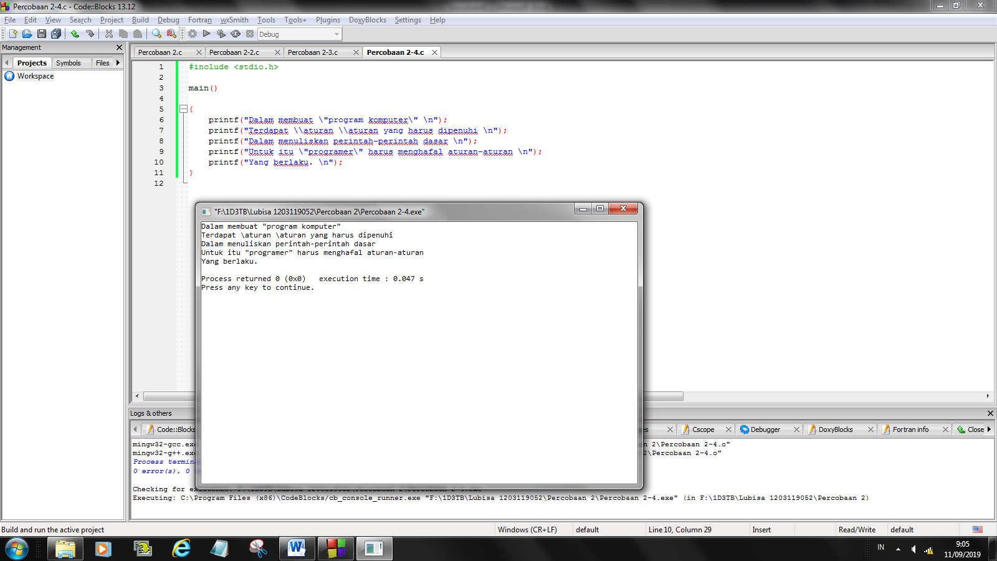

#include <stdio.h>

main()

{

printf("Dalam membuat \"program komputer\" \n");

printf("Terdapat \\aturan \\aturan yang harus dipenuhi \n");

printf("Dalam menuliskan perintah-perintah dasar \n");

printf("Untuk itu \"programer\" harus menghafal aturan-aturan \n");

printf("Yang berlaku. \n");

}

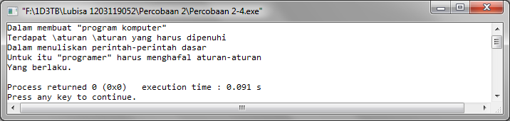

1. Laporan Resmi Nomer 2-a

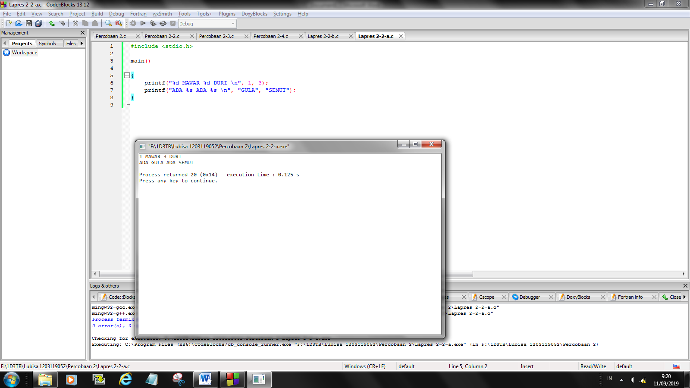

#include <stdio.h>

main()

{

printf("%d MAWAR %d DURI \n", 1, 3);

printf("ADA %s ADA %s \n", "GULA", "SEMUT");

}

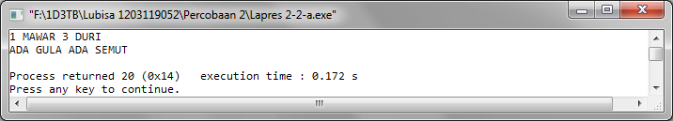

1. Laporan Resmi Nomer 2-b

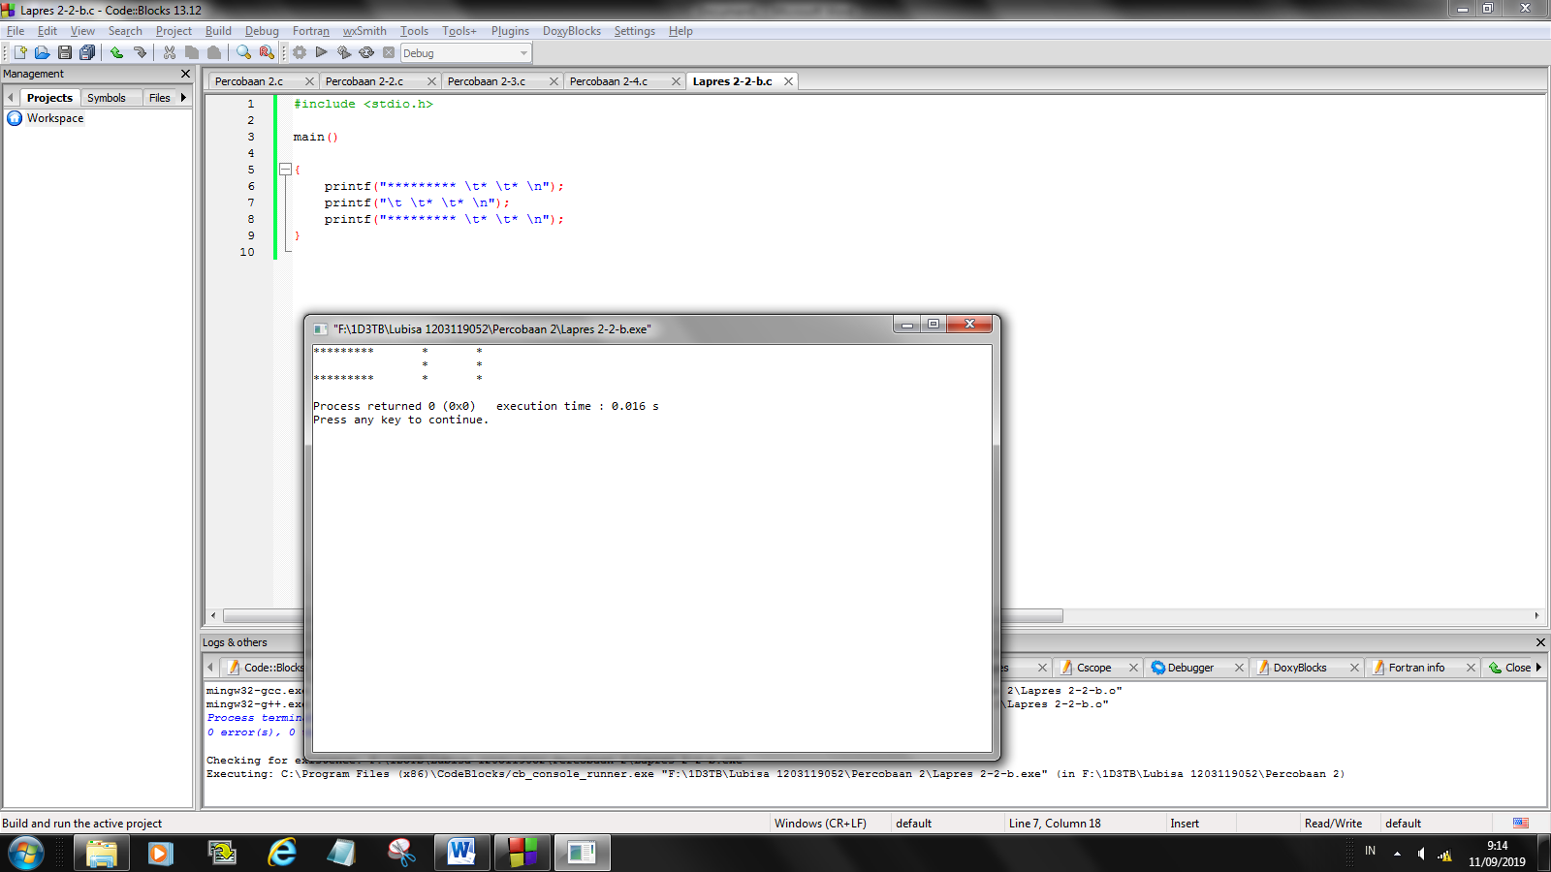

#include <stdio.h>

main()

{

printf("********* \t* \t* \n");

printf("\t* \t* \n");

printf("********* \t* \t* \n");

}

